Олмалиқ шаҳар маҳалла раислар лавозимига сайланган номзодлар
РЎЙХАТИ
№ | Фамилияси, исми, отасининг исми, туғилган йили ва жойи, миллати | Фото | Маълумоти, тамомлаган билим юрти, мутахассислиги | Сайлангунга қадар иш жойи ва лавозими | Телефон  рақами | Сайланган  санаси
Бобур маҳалласи
 | ХАЙДАРАЛИЕВ  Шухрат  Ахмадович  1971 йил,  Тошкент вилояти,  Пискент шаҳри  ўзбек | 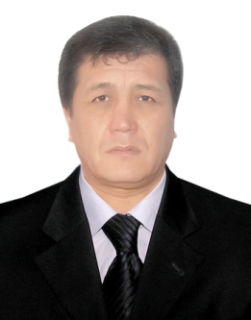 | Тугалланмаган олий  2022 й. Қирғиз-Ўзбек халқаро университети,  ҳуқуқшунос | Олмалиқ шаҳар Бобур маҳалла фуқаролар йиғини раиси | (93) 602-39-39 | 01.05.2025 й
Ойдин маҳалласи
 | АХМЕДОВ  Вохид  Юлдашваевич  1971 йил,  Тошкент вилояти,  Пискент шаҳри  ўзбек | 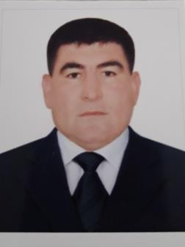 | Тугалланмаган олий  2024 й. Ипак йўли инавациялар университети,  иқтисодчи | Олмалиқ шаҳар Ойдин маҳалла фуқаролар йиғини раиси | (94) 694-44-47 | 04.05.2025 й
Зарбулоқ маҳалласи
 | КАРИМОВА  Мукаддас Кадировна  1964 йил,  Тошкент шаҳар,  Олмазор тумани, ўзбек | 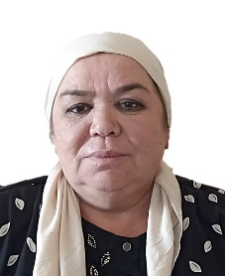 | Ўрта, 1979 й. Тошкент шаҳар Олмазор тумани 19-мактаб | “Олмалиқ КМК” АЖда махсус кийимлар тикиш бўлимида тикувчи | 94 418-16-08 | 04.05.2025 й
Юлдуз маҳалласи
 | НИШОНОВ  Эркин Тўҳтабоевич  1982 йил,  Тошкент вилояти,  Олмалиқ шаҳар, ўзбек | 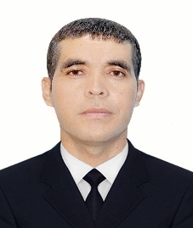 | Ўрта-маҳсус, 2000 й. Олмалиқ шаҳар Кончилик КХК, чилангар | Олмалиқ шаҳар Қалмоқир маҳалла фуқаролар йиғини раиси | 94-921-70-75 | 04.05.2025 й
Теракли маҳалласи
 | МИРЗАНОВ  Мухамматали Раджабович  1958 йил,  Тошкент вилояти,  Олмалиқ шаҳар, ўзбек | 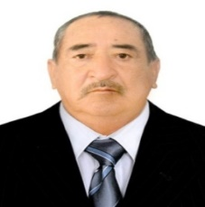 | Тугалланмаган олий, Тошкент вилояти Чирчиқ педагогика университети талабаси | Олмалиқ шаҳар Теракли маҳалла фуқаролар йиғини раиси | 99-817-16-58 | 05.05.2025 й
Усмон Носир маҳалласи
 | МАХМУДОВ  Хасан  Абдусаматович  1968 йил,  Тошкент вилояти,  Олмалиқ шаҳар, ўзбек |  | Тугалланмаган олий, Тошкент вилояти Чирчиқ педагогика университети талабаси | Олмалиқ шаҳар У.Носир маҳалла фуқаролар йиғини раиси | 93-792-55-55 | 05.05.2025 й
Дўстлик маҳалласи
 | ЎРМОНОВА  Дилафрўз Абубакировна  1977 йил,  Тошкент вилояти,  Олмалиқ шаҳар, ўзбек | 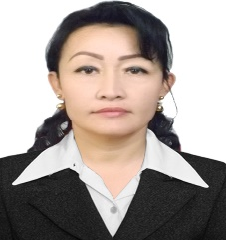 | Тугалланмаган олий, Қирғиз-Ўзбек халқаро университети талабаси | Олмалиқ шаҳар Дўстлик маҳалла фуқаролар йиғини хотин-қизлар фаоли | 94-427-60-60 | 05.05.2025 й
Олмалиқсой маҳалласи
 | ОМОНОВА  Сурайё Азадовна  1973 йил,  Тошкент вилояти,  Пискент шаҳри  ўзбек | 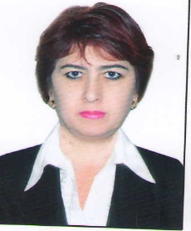 | Ўрта-маҳсус  1992 й. Тошкент Кооператив билим юрти, товаршунос | Олмалиқ шаҳар Олмалиқсой маҳалла фуқаролар йиғини раиси | (93) 169-64-46 | 16.05.2025 й
Ислом Каримов маҳалласи
 | ХАТАМОВ  Алишер Мирзоназар ўғли  1985 йил,  Тошкент вилояти,  Бўка тумани  ўзбек | 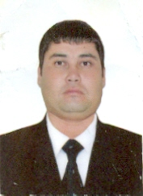 | Олий  2006 й. Низоимий давлат педагогика институти,  География ва иқтисод билм асослари”фани ўқитувчиси | Олмалиқ шаҳар Ислом Каримов маҳалла фуқаролар йиғини раиси | (93) 211-85-18 | 16.05.2025 й
Олтин маҳалласи
 | ПОЗИЛОВ  Ином Холмуратович  1983 йил,  Тошкент вилояти,  Бекобод тумани, ўзбек | 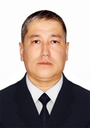 | Олий,  2006 й. Тошкент вилояти Давлат педагогика институти, тарих | Олмалиқ шаҳар Олтин маҳалла фуқаролар йиғини раиси | 93-919-02-83 | 16.05.2025 й
Бўстон маҳалласи
 | ДЎСМАТОВ  Қодиржон Худайбердиевич  1978 йил,  Жиззах вилояти,  ўзбек | 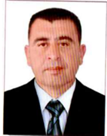 | Ўрта-маҳсус,  2005 й. Янгиер касб-ҳунар коллежи, техник-механик | Олмалиқ шаҳар Бўстон маҳалла фуқаролар йиғини раиси | 99-872-13-47 | 17.05.2025 й
Тошкент маҳалласи
 | ЮНУСОВА  Муножат Хайрулла қизи  1991 йил,  Тошкент вилояти, Оҳангарон тумани,  ўзбек | 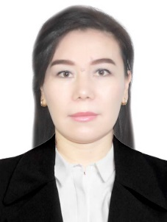 | Олий,  2021 й. Низомий номидаги Тошкент Давлат педагогика университети, бошланғич таълим ва спорт | Олмалиқ шаҳар Тошкент маҳалла фуқаролар йиғини ижтимоий ҳодими | 93-114-95-01 | 17.05.2025 й
Абдулла Қаҳҳор маҳалласи
 | УМАРОВ  Ғайрат  Турсунбоевич,  1967 йил,  Тошкент вилояти, Бўка тумани, ўзбек | 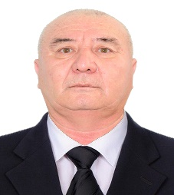 | Олий,  1995 й. Ўзбекистон Давлат Жисмоний тарбия институти, Жисмоний тарбия ўқитувчиси, кураш бўйича тренер | Пенсияда, (захирадаги капитан | 94-937-54-24 | 17.05.2025 й
Мустақиллик маҳалласи
 | РАХМАТУЛЛАЕВ  Жамшид  Ойбекович,  1987 йил,  Тошкент вилояти, Бўка тумани, ўзбек | 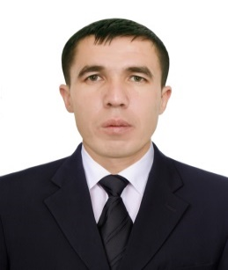 | Тугалланмаган олий,  Ислом Каримов номидаги Тошкент давлат Техника университети, машинасозлик технологияси | Олмалиқ шаҳар Мустақиллик маҳалла фуқаролар йиғини ёшлар етакчиси | 93-683-74-71 | 19.05.2025 й
Увайсий маҳалласи
 | ЭГАМҚУЛОВ  Элдор Хамзалиевич  1986 йил,  Тошкент вилояти, Бекобод тумани  ўзбек | 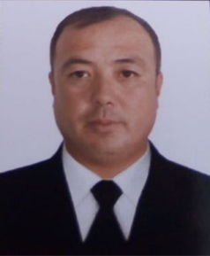 | Олий,  Чирчиқ педагогика инсититути она-тили ва адабиёти ўқитувчиси | Олмалиқ шаҳар Ғофур Ғулом маҳалла фуқаролар йиғини раиси | 93-966-88-86 | 19.05.2025 й
Ўзбекистон маҳалласи
 | ХАИТОВА  Гулбахор Ташановна  Ойбекович,  1968 йил,  Самарқанд вилояти, Пахтачи тумани, ўзбек | 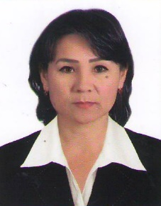 | Олий,  В.И.Ленин номидаги Меҳнат Қизил Байроқ орденли Тошкент Давлат университети, миллий мактабда рус тили ва адабиёти ўқитувчиси | Олмалиқ шаҳар Ўзбекистон маҳалла фуқаролар йиғини раиси | 94-361-19-68 | 19.05.2025 й
Камалак маҳалласи
 | МАВЛЯНОВ  Одилжон Ишмуратович  Ойбекович,  1962 йил,  Тошкент вилояти, Олмалиқ шаҳар, ўзбек | 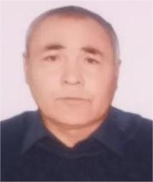 | Олий,  Тошкент шаҳар Автомобиль йулари, автомобиль хужалиги техник механик | Тадбиркор | 94-361-19-68 | 19.05.2025 й
Абдулла Қодирий маҳалласи
 | ЕРГАШЕВ  Абдувахаб Нишанбаевич  Ойбекович,  1972 йил,  Тошкент вилояти, Олмалиқ шаҳар, ўзбек |  | Ўрта-маҳсус,  Олмалиқ шаҳар 13-сонли касб-ҳунар мактаби, техник механик | Олмалиқ шаҳар Абдулла Қодирий маҳалла фуқаролар йиғини раиси | 93-532-43-33 | 20.05.2025 й
Гултепа маҳалласи
 | НАРБАЕВА  Малохат Шукуруллаевна,  1989 йил,  Тошкент вилояти, Олмалиқ шаҳар, ўзбек | 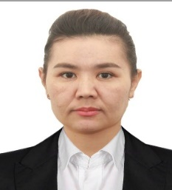 | Олий,  Тошкент Кимё-Технология Институти, кимё технологиялари бўйича технолог | Олмалиқ шаҳар Гултепа маҳалла фуқаролар йиғини раиси | 93-617-00-53 | 20.05.2025 й
Мирзо Улуғбек маҳалласи
 | КЕНЖАЕВ  Арзиқул Бердинович,  1967 йил,  Самарқанд вилояти, Қўшрабод тумани, ўзбек | 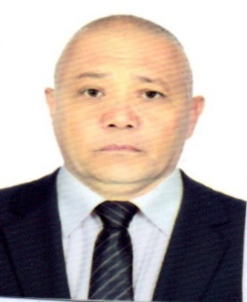 | Олий,  Тошкент давлат техника университети, муҳандис | Олмалиқ шаҳар Мирзо Улуғбек маҳалла фуқаролар йиғини раиси | 94-937-88-55 | 20.05.2025 й
Наврўз маҳалласи
 | ДЖУРАЕВ  Абдужаббор Тагаевич,  1967 йил,  Тошкент вилояти, Олмалиқ шаҳар, ўзбек | 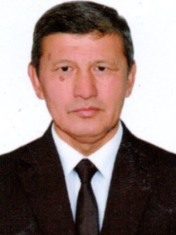 | Олий,  Тошкент давлат техника университети, муҳандис | Олмалиқ шаҳар Наврўз маҳалла фуқаролар йиғини раиси | 93-701-82-68 | 20.05.2025 й
Намуна маҳалласи
 | ЭРГАШЕВ  Фарход Аширматович,  1975 йил,  Тошкент вилояти, Бўка тумани, ўзбек | 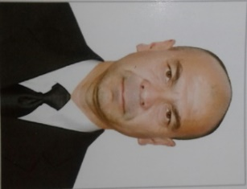 | Ўрта-маҳсус,  Бўка тумани касб-ҳунар техникуми, технолог | Олмалиқ шаҳар Намуна маҳалла фуқаролар йиғини раиси | 93-701-82-68 | 20.05.2025 й
Чўлпон маҳалласи
 | ЭРГАШЕВ  Фарход Аширматович,  1987 йил,  Тошкент вилояти, Олмалиқ шаҳри, ўзбек | 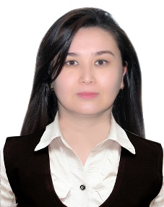 | Тугалланмаган олий,  Ўзбек-Қирғиз халқаро университети, иқтисод | Олмалиқ шаҳар Чўлпон маҳалла фуқаролар йиғини раиси | 93-701-09-19 | 20.05.2025 й
Хилол маҳалласи
 | НИЁЗОВ  Фаррух Абдунабиевич  1984 йил  Тошкент вилояти,  Пискент тумани  ўзбек |  | Олий  2003 й. Тошкент давлат Политехника университети  муҳандис | Вақтинча ишсиз | 93-188-73-84 | 21.05.2025 й
Ибн Сино маҳалласи
 | ЗИЕВИДИНОВ  Муроджон Садирович  1964 йил,  Тошкент вилояти,  Паркент тумани  ўзбек | 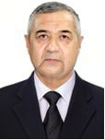 | Ўрта-махсус  1988 й. Гидрометеорология техникуми,  гидрометеорол | Пенсияда  (“Ўзтрансгаз” АЖ Охангарон ГСС Смена командири) | 99-828-50-64 | 21.05.2025 й
Тинчлик маҳалласи
 | АБДУРАИМОВА  Муборак Нурматовна  1968 йил,  Тошкент вилояти  Олмалиқ шаҳар  ўзбек | 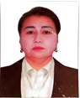 | Ўрта-махсус  1995-йил Олмалиқ шаҳар тиббиёт коллежи  умумий хамширалик | Пенсияда  (ОКМК Мис эритиш заводи назоратчи) | 93-532-66-68 | 21.05.2025 й
Хамид Олимжон маҳалласи
 | БОЗОРОВ  Бахтиёр Саламович  1964 йил  Бухоро вилояти, Ғиждувон тумани, ўзбек | 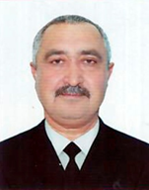 | Ўрта - махсус  1990 й. Р. Ф. Всесаюзний индустриалний техникум  керамика техналогиялари | Олмалиқ шаҳар Хамид Олимжон МФЙ раиси | 93-596-46-94 | 21.05.2025 й
Олмалиқовул маҳалласи
 | ИБОДУЛЛАЕВ  Салохиддин Ниматуллаевич  1980 йил,  Тошкент вилояти, Оҳангарон туманиўзбек | 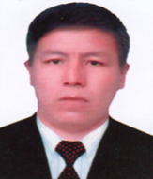 | Олий  2002 й. Тошкент вилояти Давлат педогогика инситути,  тарих | Олмалиқ шаҳар 1-мактаб ўқитувчиси | 93-393-03-80 | 21.05.2025 й
Рамазон маҳалласи
 | Маккамов  Абдухамид Хусанович  1971 йил  Тошкент вилояти, Оҳангарон тумани,  ўзбек | 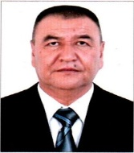 | Ўрта-маҳсус  1994 й. Тошкент вилоят Ангрен шаҳар иқтисодиёт техникуми  иқтисодчи | Олмалиқ шаҳар Рамазон МФЙ раиси |  | 22.05.2025 й
Хамза маҳалласи
 | Мусаев  Дониёр Рахманович  1972 йил  Тошкент вилояти, Пискент тумани, ўзбек | 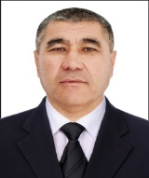 | Тугалланмаган олий  2023 йилдан Қирғизистон давлат университети  хуқуқшунос | Олмалиқ шаҳар Хамза МФЙ раиси |  | 22.05.2025 й
Ғофур Ғулом маҳалласи
 | Исмоилова Хуршида Исламовна  1985 йил,  Тошкент вилояти  ,Пискент тумани  ўзбек |  | Тугалланмаган олий  2023-йилдан Ипак йўли инновациялар университети  Педагогика –психология йўналиши | Олмалиқ шаҳар Камалак МФЙ хотин-қизлар фаоли |  | 22.05.2025 й
Кўрпасой маҳалласи
 | Шеранов Ўткир Сайдалиевич  1985 йил,  Тошкент вилояти  Олмалиқ шаҳар  ўзбек | 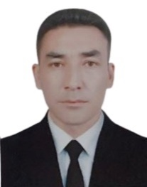 | Тугалланмаган олий  2023 йилдан Қирғизистон давлат университети  спорт мураббийси | Олмалиқ шаҳар Кўрпасой МФЙ раиси |  | 22.05.2025 й
Саховат маҳалласи
 | Абдиев Махтумқули Ғайбуллаевич  1980 йил,  Тошкент вилояти, Пискент тумани, ўзбек | 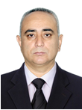 | Ўрта махсус  2003 й. Бўка тумани Агро техника коллежи  Техник хизмат кўрсатиш | Пенсияда  (Ўзбекистон Республикаси Миллий гвардияси Қўриқлаш бош бошқармаси Олмалиқ шаҳар қўриқлаш бўлими 2-отряд сафдор-ходими кичик сержант) |  | 22.05.2025 й
Чамбил маҳалласи
 | Матасимов  Фахриддин Хошимович  1973 йил  Тошкент вилояти, Олмалиқ шаҳар, ўзбек | 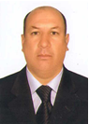 | Ўрта  1990 й. Олмалиқ шаҳар 22-ўрта мактаб | Олмалиқ шаҳар Чамбил МФЙ раиси |  | 23.05.2025 й
Шошилоқ маҳалласи
 | Акбаров Азамат Акмал ўғли  1992 йил,  Тошкент вилояти Олмалиқ шаҳар  ўзбек | 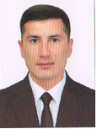 | Олий  2019 й Тошкент давлат техника университети Олмалиқ шаҳар филиали  Машинасозлик технологияси, машинасозлик ишлаб чиқаришини жихозлаш ва автоматлаштириш. | Олмалиқ шахар  19 Ихтисослаштирилган Давлат умумтаълим мактабининг ЧҚБТ рахбари. |  | 23.05.2025 й
Темур Малик маҳалласи
 | Алимов Шерзод Очилович  1982 йил,  Тошкент вилояти, Пискет тумани  ўзбек | 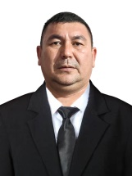 | Ўрта-махсус  2003 й. Олмалиқ Давлат техника коллежи  иқтисодчи | Олмалиқ шаҳар Санитария эпидемиологик осойишталик ва жамоат саломатлиги маьмурий хўжалик бўлими мудири |  | 23.05.2025 й
Металлург маҳалласи
 | Тўлаганов Мирсодиқ Зоҳиджонович  1972 йил,  Тошкент вилояти, Пискент тумани, ўзбек | 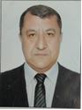 | Олий  1994 йил Тошкент автомабил ва йўллар институти  Йўл қурилиш машиналари ва жиҳозлари | Тошкент вилояти Олмалиқ шаҳар Мактабгача ва мактаб таълими бўлими тасарруфидаги 9-умумий ўрта талим мактабида ЧҚБТ фани ўқитувчиси |  | 23.05.2025 й
Боғаро маҳалласи
 | Хамраева Дилфуза Маликовна  1961 йил  Тошкент вилояти,  Оҳангарон тумани  ўзбек | 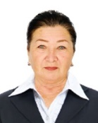 | Олий  1984 й. Тошкент давлат Университети  педагог | Боғаро МФЙ раиси |  | 23.05.2025 й
Алишер Навоий маҳалласи
 | Мирхалилов Миршохид Мирзохидович  1983 йил,  Тошкент вилояти,  Пискент тумани  ўзбек | 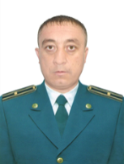 | Олий  2005 й. Тошкент давлат аграр университетини  агрономия | Вақтинча ишсиз |  | 28.05.2025 й
Қалмоқир маҳалласи
 | Тожимуродова Феруза Абдумуталовна  1968 йил,  Тошкент вилояти, Пискент тумани  ўзбек |  | Олий  1995 й.  Низоми номили педагогика университети  Бошланғич таълим | Пенсияда |  | 28.05.2025 й
Муқимий маҳалласи
 | Ўсаров Худойорхон Ярашович  1955 йил,  Тошкент вилояти, Пискент тумани  ўзбек | 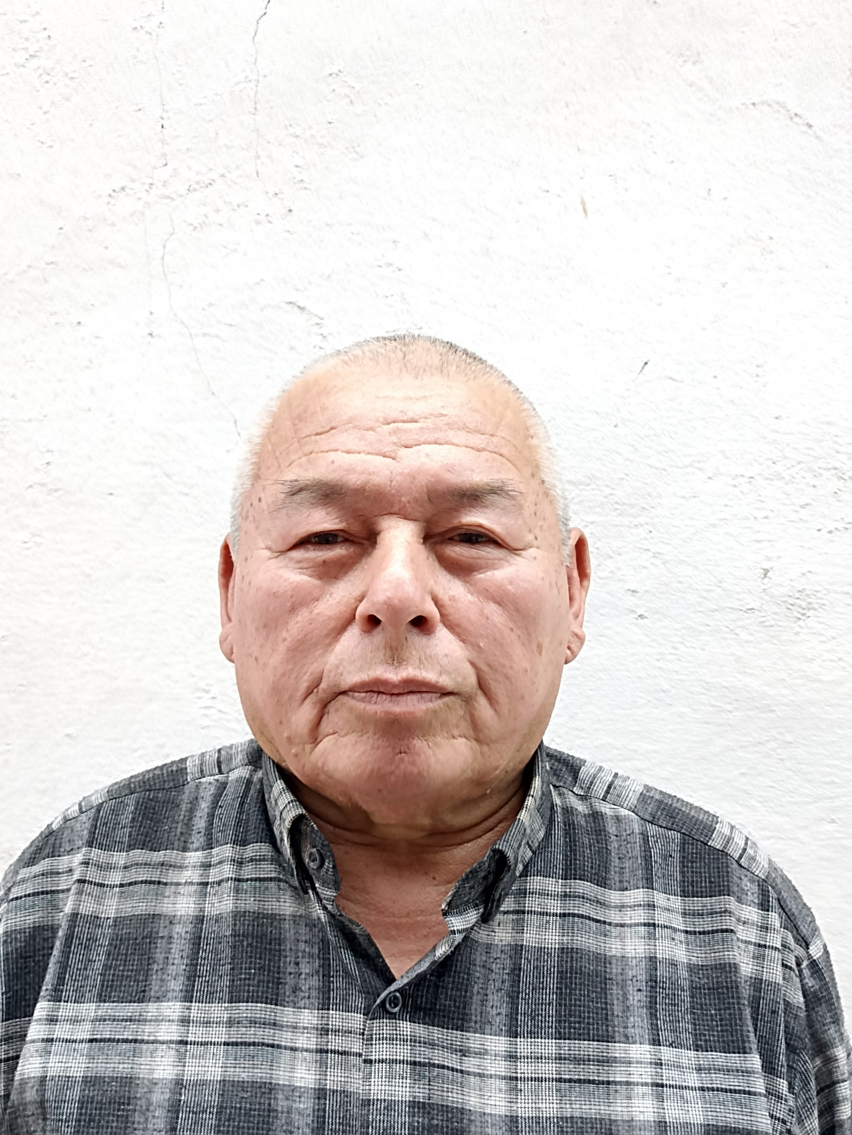 | Ўрта махсус  1974 й.Олмалиқ қурилиш техникуми  Қурувчи | Пенсияда |  | 28.05.2025 й
Ахмад Яссавий маҳалласи
 | Бузурхонов Эркин Музаффархонович  1971 йил,  Олмалиқ шахар, ўзбек | 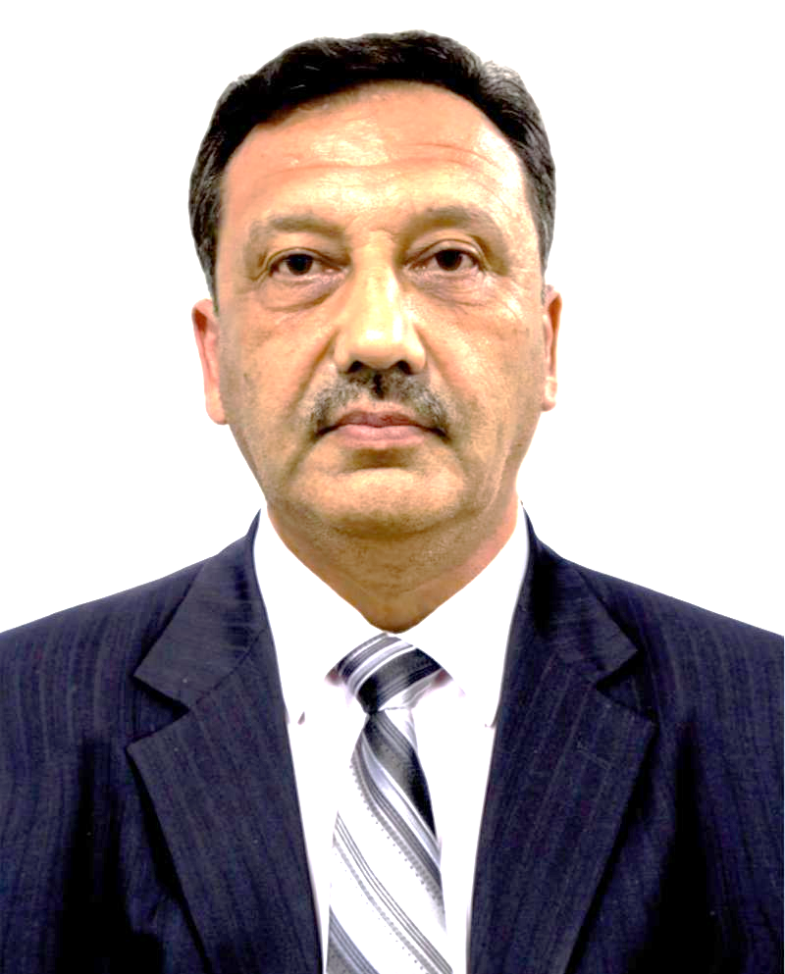 | Ўрта махсус  1995 й.  Ангрен политехника техникуми  Бино иншоатлари қуриш ва фойдаланишга топшириш | Пенсияда  (Олмалиқ АММАФОС максам ) |  | 28.05.2025 й.
Фурқат маҳалласи
 | Ёқубова Дилфуза Тошходжаевна  1974 йил,  Тошкент вилояли, Ангрен шаҳри  ўзбек |  | Олий  2021 й. Тошкент давлат педагогика институти  бошланғич таълим ва спорт тарбиявий иши | Олмалиқ шаҳар 22-умумий ўрта таълим мактабининг бошланғч синф ўқитувчиси |  | 29.05.2025 й.
Шароф Рашидов маҳалласи
 | Нишонов Актам Жайнарович  1980 йил,  Самарқанд вилояти, Иштихон тумани  ўзбек | 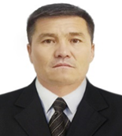 | Олий,  2019 й. Тошкент молия институти  Солиқ ва Солиққа тортиш | Олмалиқ шахар  А.Қодирий МФЙ хоким ёрдамчиси |  | 29.05.2025 й.
Коинот маҳалласи
 | Мирзабаева Гузал Эргашбаевна  1986 йил,  Тошкент вилояти,  Пискент тумани,  ўзбек |  | Олий,  2014-й. Қирғиз-Ўзбек университети, биология | Олмалиқ шаҳар Коинот маҳалла раиси | 94-927-14-58 | 29.05.2025 й.
Сўфи Оллоёр маҳалласи
 | Хакимов Баходир Бахтиёрович,  1988 йил,  Тошкент вилояти,  Пискент тумани,  ўзбек | 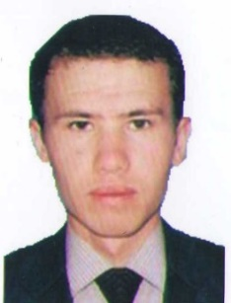 | Тугалланмаган олий,  Тошкент давлат иқтисодиёт университети талабаси | Олмалиқ шаҳар Ғофур Ғулом маҳалла ёшлар етакчиси |  | 29.05.2025 й.
Янги ҳает маҳалласи
 | Эрмухамадов Умид  1973 йил,  Тошкент вилояти Бўка тумани  ўзбек |  | Олий  1996 й. Ўзбекистон давлат Жаҳон тиллари университети  Рус тили ва адабиёти | Олмалиқ шаҳар 1-умумий ўрта таълим мактаби рус тили фани ўқитувчиси |  | 30.05.2025 й.
Мусо Жалил маҳалласи
 | Эргашев Ғайрат Фахриддинович  1983 йил,  Тошкент вилояти Бўка тумани  ўзбек | 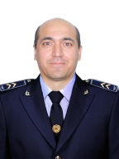 | ўрта  2002 йилда Бўка туманидаги 12-сонли мактабни тамомлаган | Ентер енженеринг |  | 30.05.2025 й.
Махмудхўжа Бехбудий маҳалласи
 | Эсанова Малохат Абдухалиловна  1970 йил,  Самарқанд вилояти,  Иштихон тумани  ўзбек | 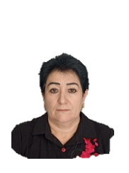 | Ўрта-махсус  1991 й. Бухгалтерия техникуми  Экономист ревизор | пенсияда |  | 30.05.2025 й.
Абдулла Авлоний маҳалласи
 | Абдураимов Авазжон Номозович  1971 йил,  Фарғона вилояти,  Данғара тумани  ўзбек | 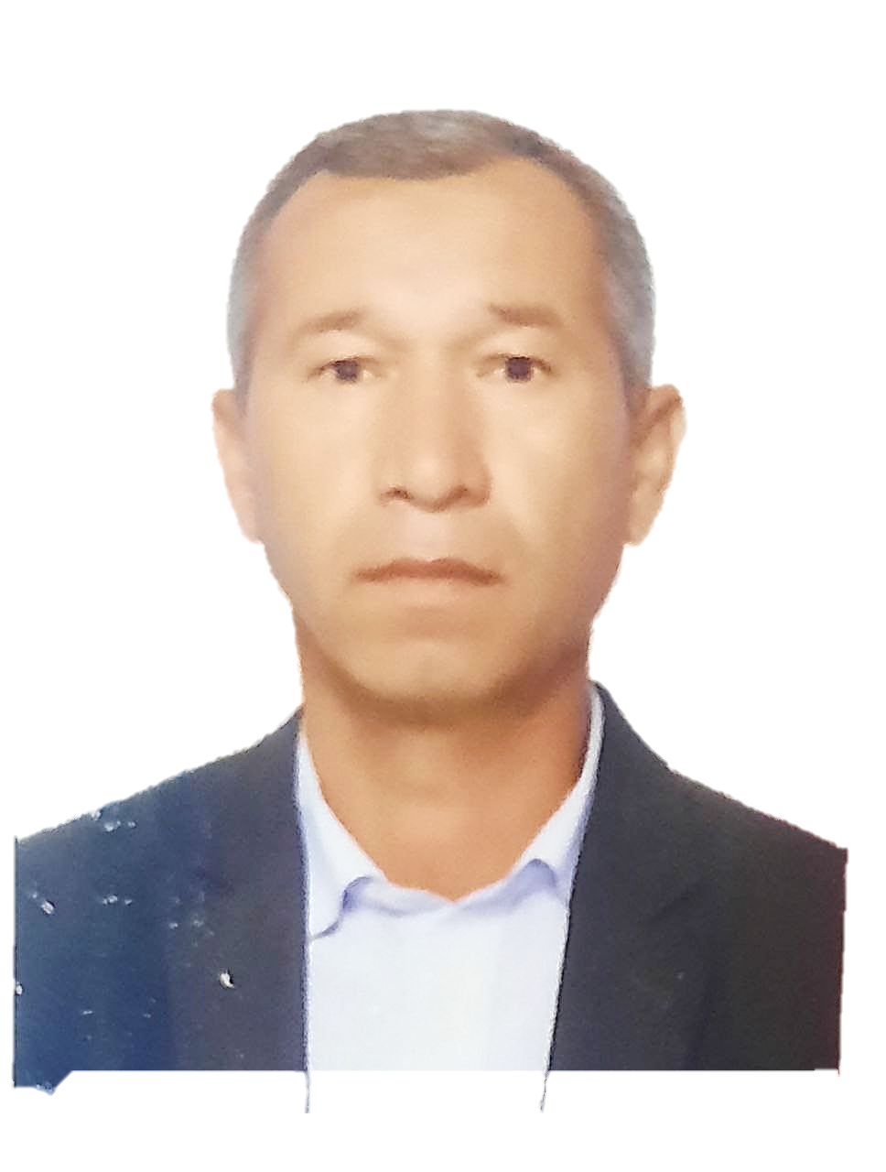 | Олий  1997 й. Тошкент давлат техника университети  Кон машиналари ва ускуналари | Нафақада |  | 30.05.2025 й.
Бирдамлик маҳалласи
 | Худойкулова Мавжуда Хамдамовна  1969 йил,  Тошкент вилояти Пискент тумани  ўзбек |  | Олий  1993 й. Тошкент давлат техника университети  Мухандис-металлург | Нафақада |  | 30.05.2025 й.
Кимёгар маҳалласи
 | Худойқулов Зафаржон Хатамқулович  1970 йил,  Тошкент вилояти  Пискент тумани  ўзбек | 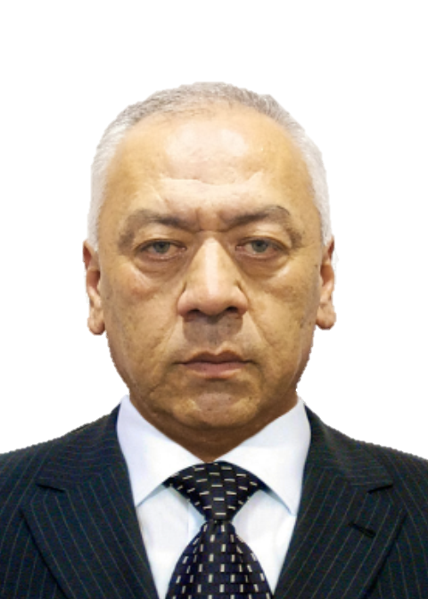 | Олий  1996 й. Тошкент автомабил ва йўллар институти  Транспортда ташишни ташкил этиш ва бошқариш | Хусусий тадбиркор |  | 30.05.2025 й.

